

**Національний Технічний Університет України КПІ**

Факультет Інформатики та Обчислювальної Техніки  
Кафедра інформатики та програмної інженерії

**Практична робота №3**

З дисципліни «Моделювання систем»

ПОБУДОВА ІМІТАЦІЙНОЇ МОДЕЛІ СИСТЕМИ З ВИКОРИСТАННЯМ

ФОРМАЛІЗМУ МОДЕЛІ МАСОВОГО ОБСЛУГОВУВАННЯ

**Перевірив:**

Асистент

Бернатович Анатолій Олександрович

Оцінка:___________**Виконав:**

Студент групи ІТ-92

Бондаренко Д.С.

Дата: _____________

Завдання до практичної роботи

1. Реалізувати універсальний алгоритм імітації моделі масового обслуговування з багатоканальним обслуговуванням, з вибором маршруту за пріоритетом або за заданою ймовірністю. **30 балів.**
2. Для наступного тексту задачі скласти формалізовану модель масового обслуговування та реалізувати її з використанням побудованого універсального алгоритму **(30 балів)**:

У банку для автомобілістів є два віконця, кожне з яких обслуговується одним касиром і має окрему під'їзну смугу. Обидві смуги розташовані поруч. З попередніх спостережень відомо, що інтервали часу між прибуттям клієнтів у годину пік розподілені експоненційно з математичним очікуванням, рівним 0,5 од. часу. Через те, що банк буває переобтяжений тільки в годину пік, то аналізується тільки цей період. Тривалість обслуговування в обох касирів однакова і розподілена експоненційно з математичним очікуванням, рівним 0,3 од. часу. Відомо також, що при рівній довжині черг, а також при відсутності черг, клієнти віддають перевагу першій смузі. В усіх інших випадках клієнти вибирають більш коротку чергу. Після того, як клієнт в'їхав у банк, він не може залишити його, доки не буде обслугований. Проте він може перемінити чергу, якщо стоїть останнім і різниця в довжині черг при цьому складає не менше двох автомобілів. Через обмежене місце на кожній смузі може знаходитися не більш трьох автомобілів. У банку, таким чином, не може знаходитися більш восьми автомобілів, включаючи автомобілі двох клієнтів, що обслуговуються в поточний момент касиром. Якщо місце перед банком заповнено до границі, то клієнт, що прибув, вважається втраченим, тому що він відразу ж виїжджає. Початкові умови такі: 1) обидва касири зайняті, тривалість обслуговування для кожного касира нормально розподілена з математичним очікуванням, рівним 1 од. часу, і середньоквадратичним відхиленням, рівним 0,3 од. часу; 2) прибуття першого клієнта заплановано на момент часу 0,1 од. часу; 3) у кожній черзі очікують по два автомобіля.

Визначити такі величини: 1) середнє завантаження кожного касира; 2) середнє число клієнтів у банку; 3) середній інтервал часу між від'їздами клієнтів від вікон; 4) середній час перебування клієнта в банку; 5) середнє число клієнтів у кожній черзі; 6) відсоток клієнтів, яким відмовлено в обслуговуванні; 7) число змін під'їзних смуг.

1. Для наступного тексту задачі скласти формалізовану модель масового обслуговування та реалізувати її з використанням побудованого універсального алгоритму **(40 балів)**:

У лікарню поступають хворі таких трьох типів: 1) хворі, що пройшли попереднє обстеження і направлені на лікування; 2) хворі, що бажають потрапити в лікарню, але не пройшли повністю попереднє обстеження; 3) хворі, які тільки що поступили на попереднє обстеження. Чисельні характеристики типів хворих наведені в таблиці:

|  |  |  |
| --- | --- | --- |
| *Тип хворого* | *Відносна частота* | *Середній час*  *реєстрації, хв* |
| 1 | 0,5 | 15 |
| 2 | 0,1 | 40 |
| 3 | 0,4 | 30 |

При надходженні в приймальне відділення хворий стає в чергу, якщо обидва чергових лікарі зайняті. Лікар, який звільнився, вибирає в першу чергу тих хворих, що вже пройшли попереднє обстеження. Після заповнення різноманітних форм у приймальне відділення хворі 1 типу ідуть прямо в палату, а хворі типів 2 і 3 направляються в лабораторію. Троє супровідних розводять хворих по палатах. Хворим не дозволяється направлятися в палату без супровідного. Якщо всі супровідні зайняті, хворі очікують їхнього звільнення в приймальному відділенні. Як тільки хворий доставлений у палату, він вважається таким, що завершив процес прийому до лікарні.

Хворі, що спрямовуються в лабораторію, не потребують супроводу. Після прибуття в лабораторію хворі стають у чергу в реєстратуру. Після реєстрації вони ідуть у кімнату очікування, де чекають виклику до одного з двох лаборантів. Після здачі аналізів хворі або повертаються в приймальне відділення (якщо їх приймають у лікарню), або залишають лікарню (якщо їм було призначено тільки попереднє обстеження). Після повернення в приймальне відділення хворий, що здав аналізи, розглядається як хворий типу 1.

У наступній таблиці приводяться дані по тривалості дій (хв):

|  |  |
| --- | --- |
| *Величина* | *Розподіл* |
| Час між прибуттями в приймальне відділення | Експоненціальний з математичним сподіванням 15 |
| Час слідування в палату | Рівномірне від 3 до 8 |
| Час слідування з приймального відділення в лабораторію або з лабораторії в приймальне відділення | Рівномірне від 2 до 5 |
| Час обслуговування в реєстратуру  лабораторії | Ерланга з математичним сподіванням 4,5 і *k*=3 |
| Час проведення аналізу в лабораторії | Ерланга з математичним сподіванням 4 і *k*=2 |

Визначити час, проведений хворим у системі, тобто інтервал часу, починаючи з надходження і закінчуючи доставкою в палату (для хворих типу 1 і 2) або виходом із лабораторії (для хворих типу 3). Визначити також інтервал між прибуттями хворих у лабораторію.

Теоретичні відомості

Для даної лабораторної роботи була обрана універсальна мова програмування Python. Даний вибір був здійснений через те, що дана мова надає безліч різноманітних бібліотек для роботи із графіками, гістограмами та математичними функціями, що робить її дуже зручною для виконання завдань лабораторної роботи.

Приблизну структуру об’єктно-орієнтованої програми представимо діаграмою класів:

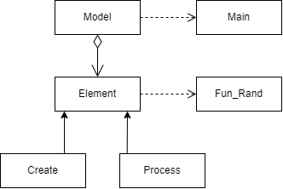

Модель складається з елементів, які є нащадками одного універсального типу Element. Цей клас містить основні поля та методи елементу моделі такі, як tcurr (поточний момент часу), tnext (момент часу наступної події), delayMean (середеє значення часової затримки), delayDev(середнє квадратичне відхилення часової затримки), getDelay() (розрахунок часової затримками), inAct() (вхід в елемент), outAct() (вихід з елементу). Використання універсального класу надає можливість уніфікувати використання різних елементів в імітаційній програмі.

Важливим для з’єднання елементів в єдину модель є поле nextElement, що вказує на наступний (в маршруті слідування вимоги) елемент моделі.

Клас Model містить метод simulate(double time), що здійснює імітацію на інтервалі часу time. Імітація здійснюється за відомим з попередньої теми принципом: визначається момент найближчої події, просувається час в момент найближчої події та здійснюється відповідна подія. Щоб зменшити обсяг обчислень, введемо також здійснення відповідної події для всіх елементів, час наступної події яких співпадає з поточним моментом часу. Оскільки ми не розглядаємо можливість присвоєння пріоритету елементам моделі, то ця дія цілком допустима.

Виконання лабораторної роботи

Побудуємо просту модель із використанням канальної системи, а саме із одним пристроєм, у якого є два канали. Для порівняння ефективності, ми будемо використовувати таку ж саму модель, тільки з одним каналом.

Проста модель без каналів:

c1 = Create(delay_mean=5, name='CREATOR', distribution='exp')

p1 = Process(max_queue=3, delay_mean=5, distribution='exp')

c1.next_element = [p1]

elements = [c1, p1]

model = Model(elements)

model.simulate(1000)

Де “delay_mean” – математичне очікування; “distribution” – тип розподілу часу; “max_queue” – максимальна черга на пристрій; “name” – назва пристрою; “c1.next_element” – вказання на наступний пристрій у моделі (тут, наприклад, ми кажемо, що після “CREATE” буде йти “PROCESS”); “model.simulate” – виклик методу для початку симуляції.

Тепер побудуємо таку саму модель із каналами:

    c2 = Create(delay_mean=5, name='CREATOR', distribution='exp')

    p2 = Process(max_queue=3, n_channel=2, delay_mean=5, distribution='exp')

    c2.next_element = [p2]

    elements = [c2, p2]

    model = Model(elements)

    model.simulate(1000)

Де “n_channel” – кількість каналів.

Запустимо програму та подивимося на результати. Результати симуляції моделі без каналів:

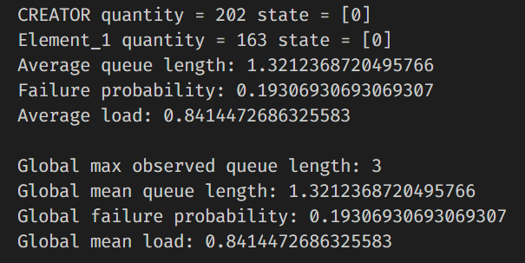

Де “quantity” – кількість опрацьованих елементів пристроєм “Average queue length” – середня довжина черги пристроя; “Failure probability” – ймовірність не опрацювання завдання пристроєм; “Average load” – середнє завантаження пристроя; “Global max observed queue length” – найбільший розмір черги, який спостерігався у моделі; “Global mean queue length” – середнє значення черги у всієї моделі; “Global failure probability” – ймовірність не опрацювання завдань всією моделлю; “Global mean load” – середнє завантаження пристроїв моделі.

Результати симуляції моделі з каналами:

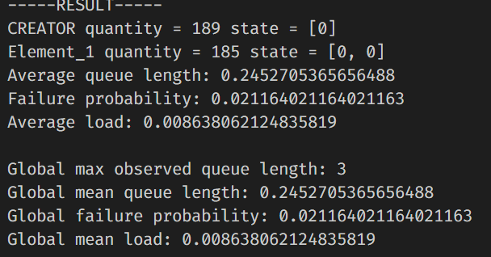

Як можна побачити, через додавання ще одного каналу, у нас сильно знизилось завантаження пристрою а також ймовірність відмови. Також знизилась середня довжина черги. Тобто, з використанням канальної системи можна досягти кращого результату опрацювання елементів пристроєм.

Побудуємо модель, де ми будемо обирати маршрут за деякою ймовірністю:

    c1 = Create(delay_mean=5, name='CREATOR', distribution='exp')

    p1 = Process(max_queue=3, delay_mean=5, distribution='exp')

    p2 = Process(max_queue=3, delay_mean=5, distribution='exp')

    p3 = Process(max_queue=3, delay_mean=5, distribution='exp')

    c1.next_element = [p1]

    p1.next_element = [p2, p3]

    p1.probability = [0.9, 0.1]

    elements = [c1, p1, p2, p3]

    model = Model(elements)

    model.simulate(1000)

Де p1.probabilty вказує, що ймовірність вибору пристрою p2 = 0.9 а p3 = 0.1. Запустимо програму та подивимося на результат:

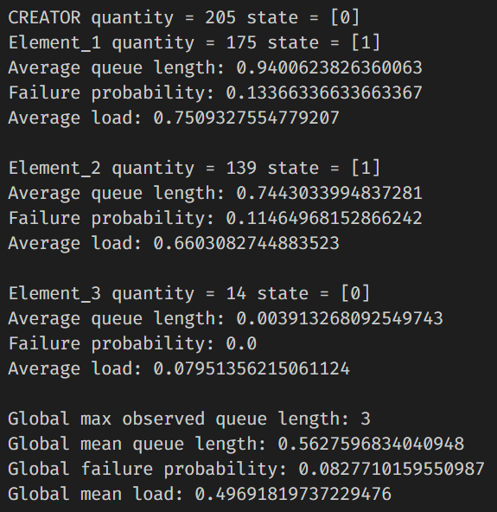

Як і очікувалося, третій елемент має набагато менше опрацьованих елементів та менше завантаження ніж другий, який мав більший шанс бути обраним для опрацювання події.

Побудуємо модель, де ми будемо обирати маршрут за пріоритетом:

    c1 = Create(delay_mean=5, name='CREATOR', distribution='exp')

    p1 = Process(max_queue=3, delay_mean=5, distribution='exp')

    p2 = Process(max_queue=3, delay_mean=5, distribution='exp')

    p3 = Process(max_queue=3, delay_mean=5, distribution='exp')

    p1.priority = [2, 1]

    c1.next_element = [p1]

    p1.next_element = [p2, p3]

    elements = [c1, p1, p2, p3]

    model = Model(elements)

    model.simulate(1000)

Де p1.priority задає пріоритет для p2 – 2, а для p3 – 1, тобто p3 має обиратися частіше.

Виконаємо програму та подивимося на результати:

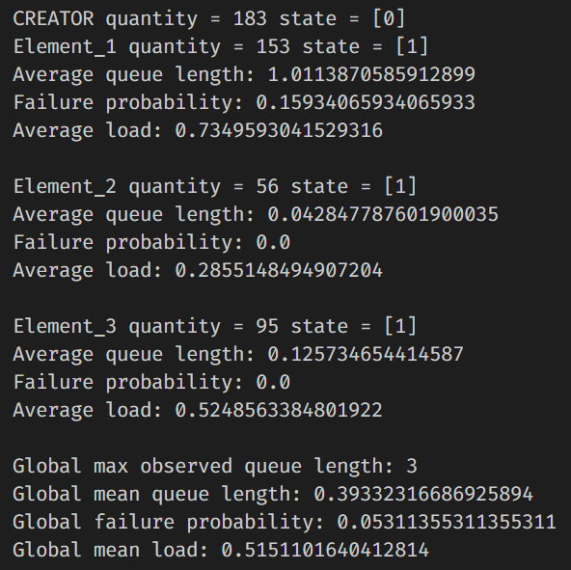

Як ми можемо побачити, дійсно, третій пристрій обирався частіше, ніж другий, оскільки для нього ми поставили більший пріоритет.

Побудуємо модель автомобільного банку, як наведено у завданні із вказанням початкових значень. Для цього ми модифікували універсальний алгоритм, який ми реалізували у минулому завданні. Детально подивитись код можна на сторінці у GitHub (<https://github.com/aquaprogit/SystemModeling>):

    c1 = CreateBank(delay_mean=0.5, name='CREATOR', distribution='exp')

    p1 = ProcessBank(max_queue=3, delay_mean=0.3, name='CASHIER_1', distribution='exp')

    p2 = ProcessBank(max_queue=3, delay_mean=0.3, name='CASHIER_2', distribution='exp')

    c1.next_element = [p1, p2]

    # Обидва касири зайняті

    p1.state[0] = 1

    p2.state[0] = 1

    # Тривалість

    # обслуговування для кожного касира нормально розподілена з

    # математичним очікуванням, рівним 1 од. часу, і середньоквадратичним

    # відхиленням, рівним 0,3 од. часу

    p1.t_next[0] = fun.norm(1, 0.3)

    p2.t_next[0] = fun.norm(1, 0.3)

    # Прибуття першого клієнта заплановано на момент часу 0,1 од. часу

    c1.times_next[0] = 0.1

    # У кожній черзі очікують по два автомобіля.

    p1.queue = 2

    p2.queue = 2

    element_list = [c1, p1, p2]

    bank = ModelBank(element_list, balancing=[p1, p2])

    bank.simulate(1000)

Де “fun.norm” – функція визначення нормально розподілених значень в залежності від параметрів. “CASHIER_1” та “CASHIER_2” – відповідні касири за номерами. Моделювання проходить на проміжку часу в 1000 часових одиниць.

Запустимо програму та подивимося на результати:

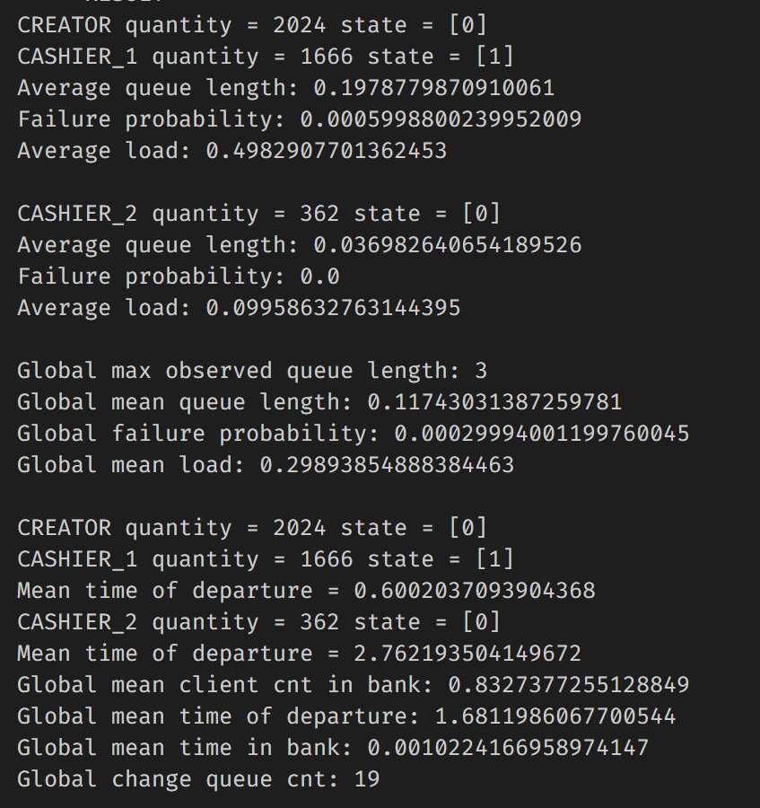

Із результатів ми можемо побачити, що оскільки віддавалась перевага першій смузі, то і касир один опрацював більше подій, ніж другий. Також із результатів можна сказати, що:

1. Завантаженість касира 1 – 0.49, касира 2 – 0.099
2. Середнє число клієнтів у банку – 0.832
3. Середній інтервал часу між від’їздами клієнтів від вікон – 1.68
4. Середній час перебування клієнта у банку – 0.00102
5. Середнє число клієнтів у першій черзі – 0.193, у другій – 0.029
6. Відсоток клієнтів яким відмовлено у обслуговуванні – 0.029%
7. Число змін під’їзних смуг – 19.

Побудуємо формалізовану модель масового обслуговування лікарні, як наведено у завданні. Для цього, як і у попередньому завданні, ми модифікували базовий алгоритм. Детально подивитись код можна на сторінці у GitHub (<https://github.com/aquaprogit/SystemModeling>):

    print('Hospital model')

    c1 = CreateHospital(delay_mean=15.0, name='CREATOR_1', distribution='exp')

    p1 = ProcessHospital(max_queue=100, n_channel=2, name='RECEPTION', distribution='exp')

    p2 = ProcessHospital(max_queue=100, delay_mean=3.0, delay_dev=8, n_channel=3, name='FOLLOWING_TO_THE_WARD',

                         distribution='unif')

    p3 = ProcessHospital(max_queue=0, delay_mean=2.0, delay_dev=5, n_channel=10, name='FOLLOWING_TO_THE_LAB_RECEPTION',

                         distribution='unif')

    p4 = ProcessHospital(max_queue=100, delay_mean=4.5, delay_dev=3, n_channel=1, name='LAB_REGISTRY',

                         distribution='erlang')

    p5 = ProcessHospital(max_queue=100, delay_mean=4.0, delay_dev=2, n_channel=1, name='EXAMINATION',

                         distribution='erlang')

    p6 = ProcessHospital(max_queue=0, delay_mean=2.0, delay_dev=5, n_channel=10, name='FOLLOWING_TO_THE_RECEPTION',

                         distribution='unif')

    d1 = DisposeHospital(name='EXIT1')

    d2 = DisposeHospital(name='EXIT2')

    c1.next_element = [p1]

    p1.next_element = [p2, p3]

    p2.next_element = [d1]

    p3.next_element = [p4]

    p4.next_element = [p5]

    p5.next_element = [d2, p6]

    p6.next_element = [p1]

    p1.prior_types = [1]

    p1.required_path = [[1], [2, 3]]

    p5.required_path = [[3], [2]]

    elements = [c1, p1, p2, p3, p4, p5, p6, d1, d2]

    model = ModelHospital(elements)

    model.simulate(1000)

Де “CREATOR_1” та “RECEPTION” – прибуття в приймальне відділення,

“FOLLOWING_TO_THE_WARD” – слідування в палату, “FOLLOWING_TO_THE_LAB_RECEPTION” – слідування у лабораторію, “'LAB_REGISTRY” – обслуговування у реєстратурі лабораторії, “EXAMINATION” – проведення аналізу, “FOLLOWING_TO_THE_RECEPTION” – перехід у приймальне відділення.

Також для цієї роботи ми додали такий елемент як DisposeHospital. Він потрібний для індикації завершення обслуговування а також для збору інформації по кількості обслугованих хворих.

Виконаємо програму та подивимося на результати:

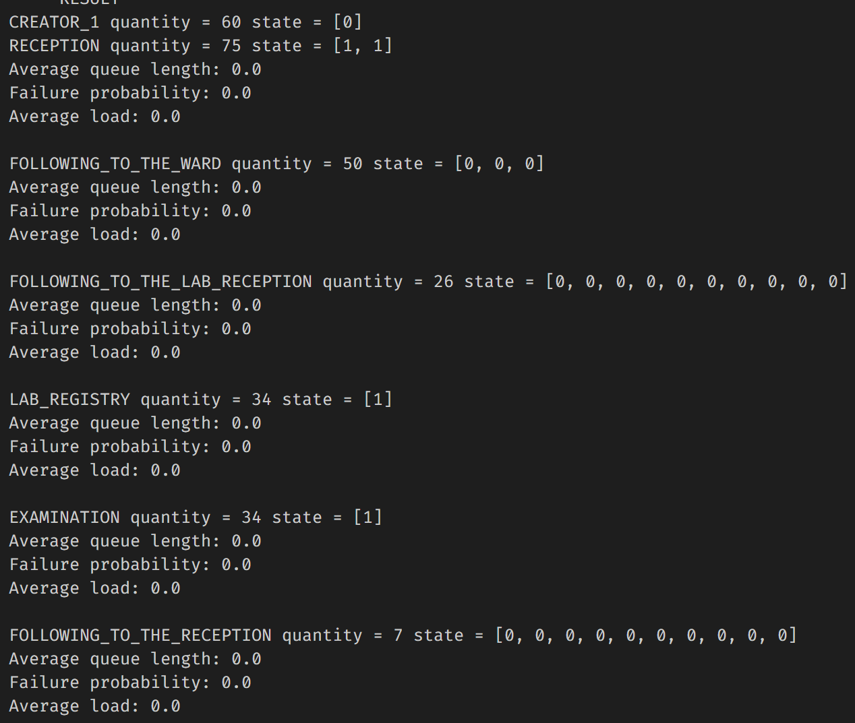

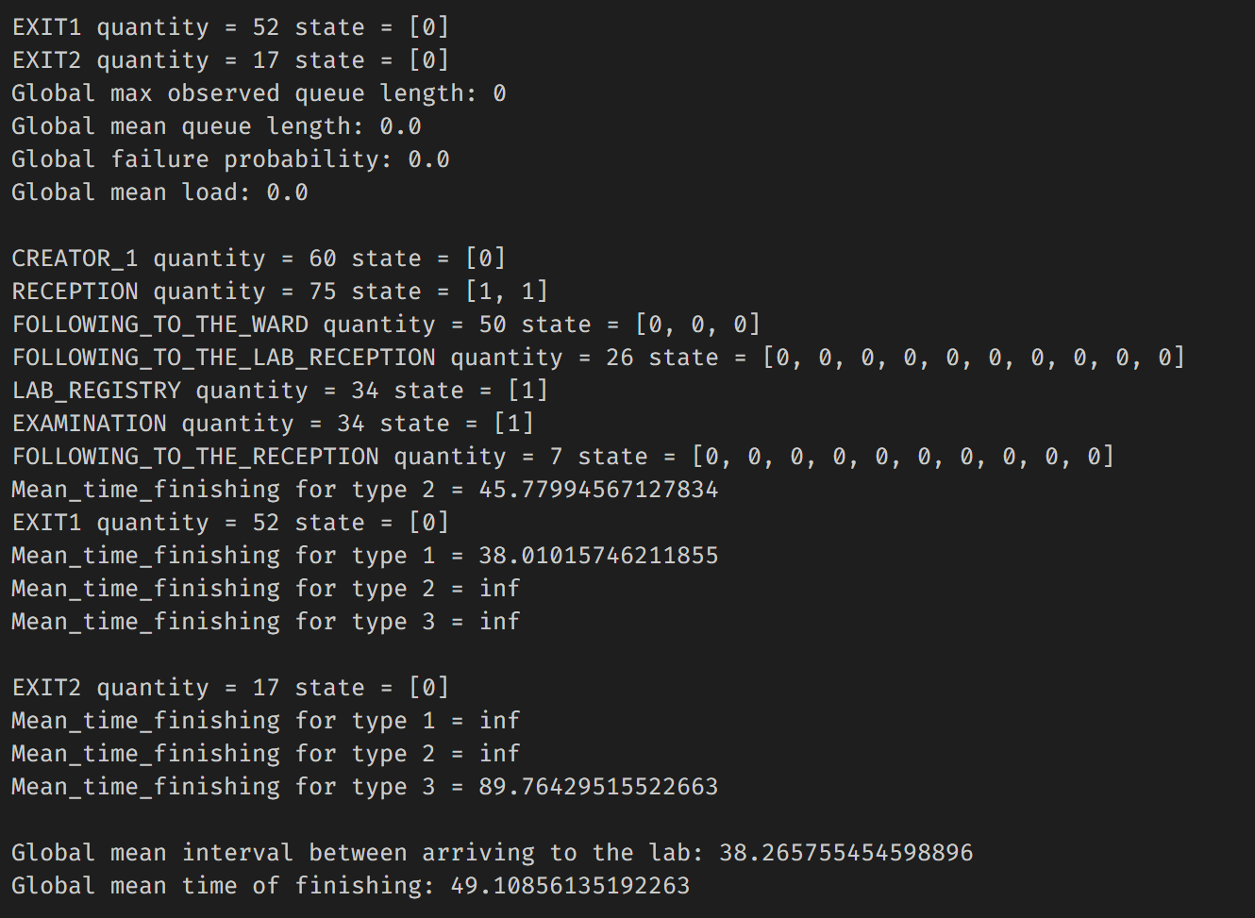

Дамо відповіді на запитання завдання:

1. Інтервал часу, починаючи з надходження і закінчуючи доставкою в палату – 38.01 (оскільки після здачі аналізів хворий типу два буде вважатися як хворий типу один, а тому значення одне) Інтервал часу виходу із лабораторії – 89.764.
2. Інтервал часу між прибуттям хворих у лабораторію – 38.265.

Висновок

У даній лабораторній роботі ми успішно реалізували універсальний алгоритм імітації моделі масового обслуговування з багатоканальним обслуговуванням, з вибором маршруту за пріоритетом або за заданою ймовірністю. А також побудували формалізовану модель масового обслуговування для задачі із банком для автомобілістів та лікарні та реалізували їх з використанням побудованого універсального алгоритму. Після виконання лабораторної роботи можна сказати, що зміна вхідних параметрів моделі призводить до зміни вихідних значень, а також те, що при досить великій кількості вхідних параметрів важко проводити етап верифікації моделі.